海口市财政局

2023年中级会计报名资格审核（海南考区）相关问题解答

问：审核时间是什么时候？
答：审核时间为2023年11月6日至11月23日（周一至周五），上午：8:30-12:00、下午：14:00-17:30。
问：资格审核人员范围？
答：2023年中级3个科目考试成绩均为60分以上（含60分）的考生或者2022年、2023年两年累计中级3个科目成绩分别为60分以上（含60分）的考生。
问：审核需要携带什么资料？
答：1.《2023年度全国会计专业技术资格考试网上报名考生信息表》（必须签名写日期）。
2.居民有效身份证原件（身份证丢失提供临时身份证）。
3.毕业证原件（以非全日制学历报考中级会计考试的人员，年限不满足报名条件要求的，还需提交之前取得的学历证书）。
4.学位证原件（没有就不提供）。
将上述材料准备好并全部扫描在一个PDF文档中（只接收一个PDF），以自己的姓名+手机号命名保存。

只接收一个PDF，如下图所示
打开PDF文档后显示如下图所示：

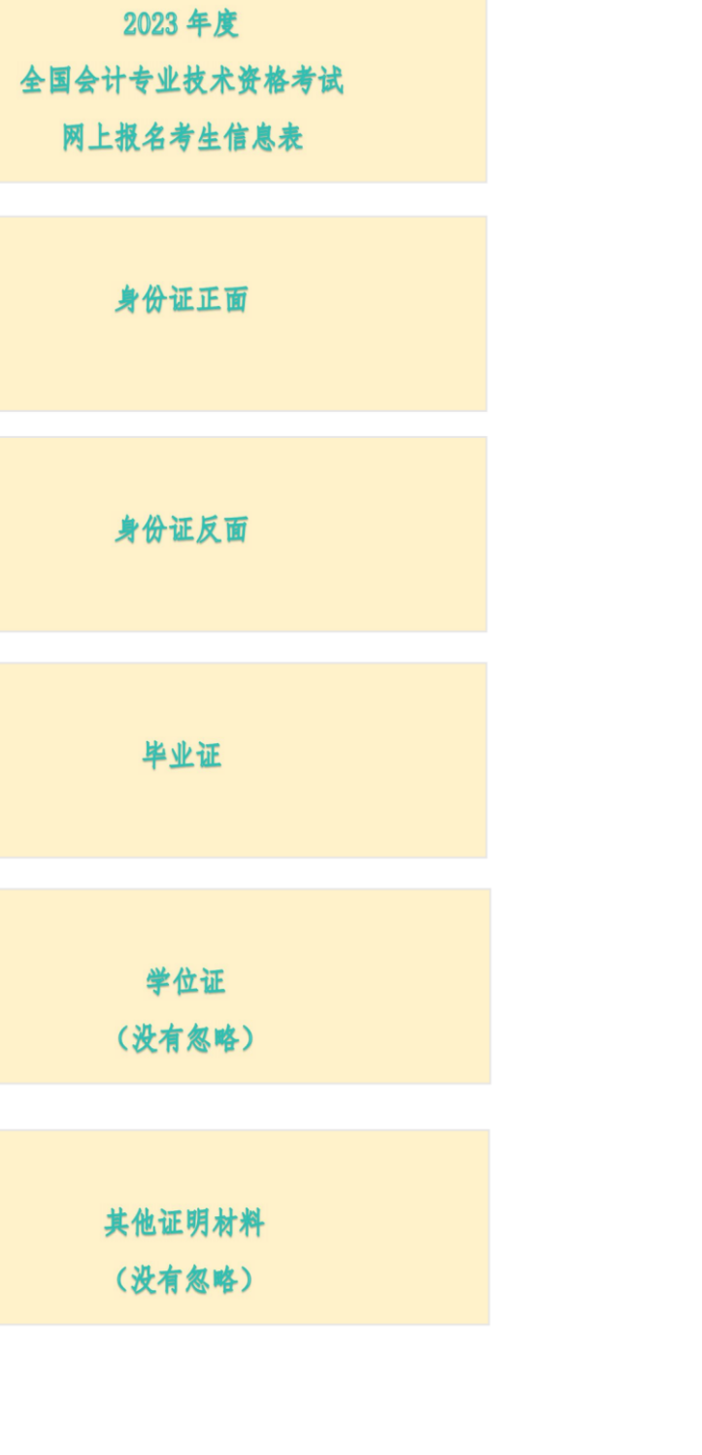

各考生须对本人提供审核资料的真实性、有效性、完整性负责。报名资格审核中发现伪造学历、提供虚假证明等情况的，将不予核发合格证书。
问：要去哪里进行审核？
答：查看《2023年度全国会计专业技术资格考试网上报名考生信息表》，报名点选择的是哪个点就到对应的审核点去进行审核。不能自主更换审核地点。
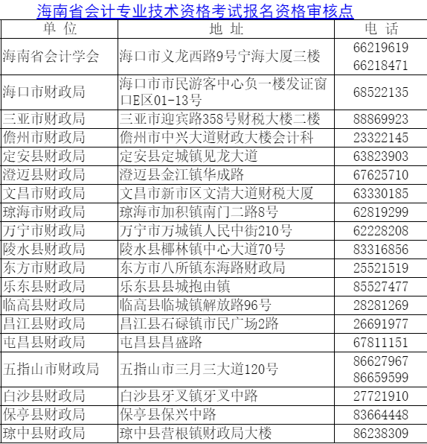

问：报名考生信息表丢失要怎么办？
答：《2023年度全国会计专业技术资格考试网上报名考生信息表》补打网址：http://kzp.mof.gov.cn。

在网页右上角点击【登录】键，输入考生报名时注册的账号和密码进入考生服务平台，就可以选择【报名表打印】进行补打。
问：报名考生信息表上的日期要怎么填写？
答：《2023年度全国会计专业技术资格考试网上报名考生信息表》上必须签名并填写报名日期（报名起始时间：2023年6月20日-7月8日）。
问：报名考生信息表打印有什么要求吗？
答：报名考生信息表打印单面、双面，一页、两页、彩色、黑白均可。打印的信息表需要清晰可见。
问：关于考生工作单位盖章的问题？
答：原则上在《2023年度全国会计专业技术资格考试网上报名考生信息表》上加盖与填写工作单位一致的公章。
1.已填写单位，现更换单位就职。
报名时已填写单位现无法加盖原单位公章，划掉报名考生信息表上已填写的单位名称,写上无法盖章的原因并签字确认。再在报名考生信息表上加盖现单位公章。
2.已填写单位，现待业。
报名时已填写单位现无法加盖原单位公章，划掉报名考生信息表上已填写的单位名称,写上无法盖章的原因并签字确认。审核时提供相关材料证明工作年限（如社保缴费记录、会计人员继续教育记录等）。
3.未填写单位，现入职新单位。
在报名考生信息表上手写上新单位名称，加盖现单位公章。
4.未填写单位，现待业。
审核时提供相关材料证明工作年限（如社保缴费记录、会计人员继续教育记录等）。
问：单位意见要怎么填？
答：单位意见可以填“同意”或“情况属实”。
问：毕业证丢失怎么办？
答：毕业证遗失可提供学信网查询结果或学校开具的学历证明。
问：取得非全日制学历后从事会计工作年限不满足报名条件要求怎么办？
答：以非全日制学历报考中级会计考试的人员，年限不满足报名条件要求还需提交之前取得的学历证书。
例如：1.非全日制大专2021年取得毕业证书，还需要提供中专或高中毕业证书。2.非全日制本科2021年取得毕业证书，还需要提供大专毕业证书。
问：资格审核是否可以让他人代审？
答：可以委托他人代审。代理审核需携带以下资料：
1.授权委托书（写明代办事项、委托人及被委托人的身份证号码，手机号码，手写签字按手印）。
2.代办人身份证原件及复印件。
3.考生的全部审核资料原件和电子扫描件。
问：审核立马就能领取证书吗？
答：审核后不能立即领取证书，具体领取证书时间以海南省财政厅发布领取证书的通知时间为准。从审核到领取证书一般跨时6个月左右。
问：报名资料要如何扫描成PDF文档？
答：可以使用扫描仪进行扫描，保存至手机；也可以使用手机进行扫描，保存至手机；如本人无法扫描也可以到图文店进行处理后保存文档至手机。
以下以手机扫描作为示例，建议可使用微信小程序名称为【扫描全能王+】（建议下载APP使用）：
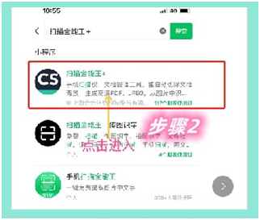
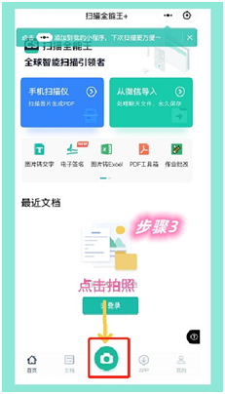
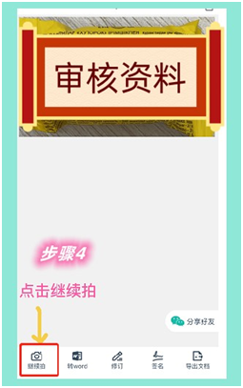
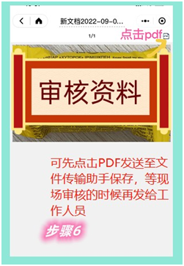

海口市财政局
2023年11月3日

